Министерство науки и высшего образования РФ
Федеральное государственное бюджетное образовательное учреждение
высшего образования
«Уфимский государственный нефтяной технический университет»
Кафедра «Вычислительная техника и инженерная кибернетика»

ОТЧЕТ

по лабораторной работе № 1

«Сортировка одномерных массивов»

Вариант 13

Выполнил ст. гр. БПО09-24-02 Мавлетбердин А.И.

дата

Проверил: к.х.н., доцент каф. ВТИК Панкратьев Е.Ю.

дата

Уфа 2026
- Постановка задачи.

Изучить основные алгоритмы сортировки и освоить их на практике. Проверить работу алогоритмов на различных наборах данных.
Для одномерного массива беззнаковых целых чисел написал алгоритмы сортировки алгоритмом Шелла и выбором (отбором). Проверить их работоспособность на массиве содержащем случайные числа / числа отсортированныые в обратном порядке / числа отсортированные в требуемом порядке.

- Ход работы

Алгоритм Шелла - Разработан Дональдом Л. Шеллом в 1959 году.
Этот алгоритм классифицируется как сортировка вставками с убывающим шагом. В первом проходе попарно переставляются элементы, находящиеся друг от друга на некотором расстоянии. Во втором проходе переставляются элементы, отстоящие на меньшее число позиций т. д. На последнем шаге сортируются соседние элементы.
Эффективность алгоритма заключается в том, что на каждом из промежуточных шагов сортируется либо небольшое число элементов, либо уже достаточно хорошо упорядоченные наборы элементов. Упорядоченность массива возрастает после каждого прохода.
Сортировка отбором (другое название – сортировка выбором).
В структуре данных (массиве или списке) ищется наименьший (или наибольший) элемент и меняется местами с первым (или с последним, в зависимости от направления упорядоченности). (Здесь сочетаются два процесса − поиск и обмен.) Затем из оставшихся N − 1 элементов ищется наименьший и меняется местами со вторым. Процесс повторяется до тех пор, пока нечего будет переставлять (т.е. пока структура данных не исчерпается).
Реализую эти методы на языке С в виде отдельных функций.

- Листинг программы

Ниже представлен код программы на языке C:
#include <stdio.h>
#include <stdlib.h>
#include <time.h>

void select_sort(unsigned int* item, int n)
{
printf("\nСортировка отбором\n");
printf("Получен массив: ");
for (int i = 0; i < n; ++i) {
printf("%d,", item[i]);
}
int a, b,c,cbuff;
int change;

for(a=0; a < (n- 1); ++a) {
cbuff= item[a];
c = a;
change=0;
for (b = a + 1; b < n; ++b)
if (item[b] < cbuff)
{
cbuff=item[b];
c=b;
change= 1;
}
if (change) {
item[c]=item[a];
item[a]=cbuff;
}
}
printf("\nПосле сортировки: ");
for (int i = 0; i < n; ++i) {
printf("%d,", item[i]);
}
}

void shellSort(unsigned int* arr, int n) {
printf("\n\nСортировка Шелла\n");
printf("Получен массив: ");
for (int i = 0; i < n; ++i) {
printf("%d,", arr[i]);
}
for (int gap = n/2; gap > 0; gap /= 2) {
for (int i = gap; i < n; i++) {
int temp = arr[i];
int j;
for (j = i; j >= gap && arr[j - gap] > temp; j -= gap) {
arr[j] = arr[j - gap];
}

arr[j] = temp;
}
}
printf("\nПосле сортировки: ");
for (int i = 0; i < n; ++i) {
printf("%d,", arr[i]);
}
}
int main(void) {
srand(time(NULL));
unsigned int arrayRAND1[10];
for (int i = 0; i < 10; ++i) {
arrayRAND1[i] = rand()%15;
}
unsigned int arrayRAND2[10];
for (int i = 0; i < 10; ++i) {
arrayRAND2[i] = rand()%15;
}

unsigned int arrayForward1[10] = {1,2,3,4,5,6,7,8,9,10};
unsigned int arrayForward2[10] = {1,2,3,4,5,6,7,8,9,10};

unsigned int arrayBack1[10]={10,9,8,7,6,5,4,3,2,1};
unsigned int arrayBack2[10]={10,9,8,7,6,5,4,3,2,1};

printf("\nМассив со случайными числами\n");
select_sort(arrayRAND1, 10);
shellSort(arrayRAND2,10);

printf("\n\nМассив, отсортированный в порядке возрастания\n\n");
select_sort(arrayForward1, 10);
shellSort(arrayForward2,10);

printf("\n\nМассив, отсортированный в порядке убывания\n\n");
select_sort(arrayBack1, 10);
shellSort(arrayBack2,10);
return 0;
}

- Результаты работы программы

Результатом работы программы являются отсортированные массивы, которые показаны на рисунке 1. Оба алгоритма верно отсортировали все нужные массивы.
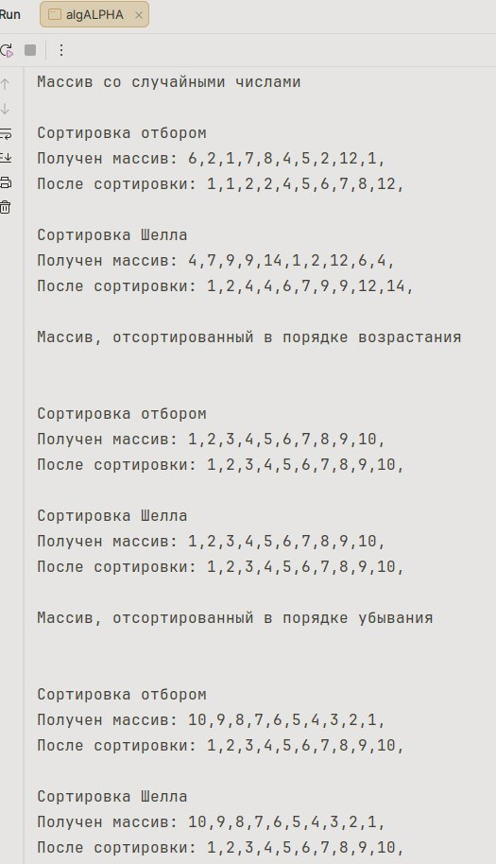
Рис. 1 – Вывод в консоль

- Выводы

В ходе выполнения данной лабораторной работы были изучены алгоритмы сортировок методом Шелла и отбора. Получены навыки их применения на массивах, содержащих данные в разных конфигурациях.

